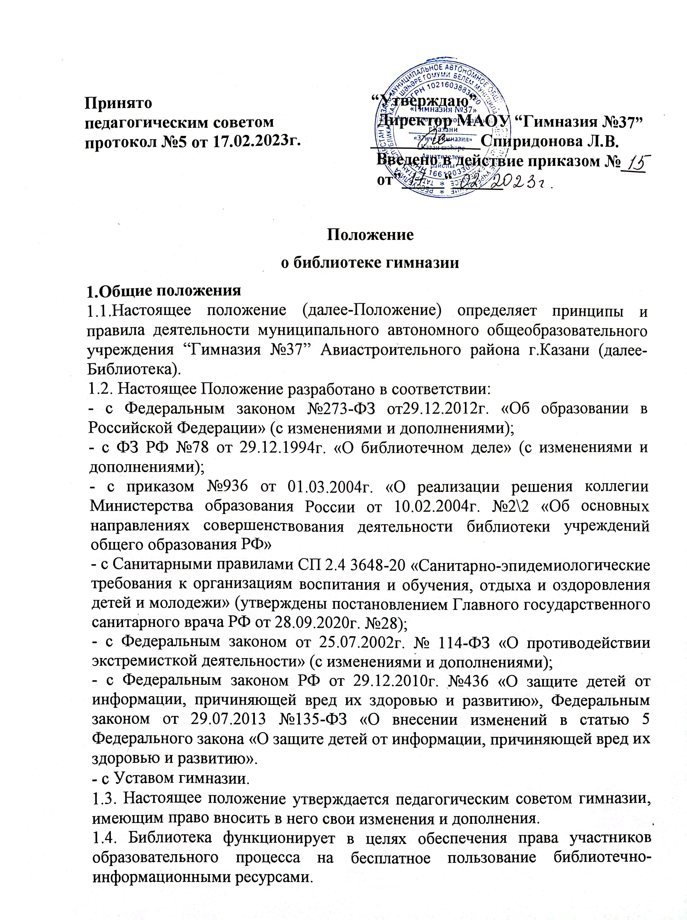

1.5. Порядок пользования источниками информации, перечень основных услуг и условия их предоставления определяются Правилами пользования библиотекой от 28.05.2013г. и данным Положением.
1.6.Библиотека руководствуется в своей деятельности федеральными законами, указами и распоряжениями Президента Российской Федерации, постановлениями и распоряжениями Правительства Российской Федерации и исполнительных органов субъектов Российской Федерации, решениями и инструкциями Министерства образования Российской Федерации, Уставом гимназии, данным Положением.
1.7.Гимназия несет ответственность за доступность и качество библиотечно-информационного обслуживания Библиотеки.
1.8. Организация обслуживания участников образовательного процесса производится в соответствии с правилами техники безопасности и противопожарными, санитарно-гигиеническими требованиями.

2.Мероприятия по противодействия экстремисткой деятельности и пресечения информации, причиняющей свет здоровью и развитию обучающихся.
2.1. В библиотеке запрещается издание и распространение печатных, аудио-, видеоматериалов, содержащих хотя бы один из признаков, предусмотренных ФЗ от 25.07.2002г. № 114- ФЗ «О противодействии экстремистской деятельности» (с изменениями и дополнениями); не допускается наличие экстремистских материалов, призывающих к осуществлению экстремистской деятельности либо обосновывающих или оправдывающих необходимость осуществления такой деятельности, публикаций, обосновывающих или оправдывающих национальное и (или) расовое превосходство либо оправдывающих практику совершения военных или иных преступлений, направленных на полное или частичное уничтожение какой-либо этнической, социальной, расовой, национальной или религиозной группы. Кроме того, к таким материалам, в соответствии со ст.13 Федерального закона от 25.07.2002г. №114-ФЗ относятся:
а)официальные материалы запрещенных экстремистских организаций;
б) материалы, авторами которых являются лица, осужденные в соответствии с международно- правовыми актами за преступления против мира и человечества и содержащие признаки, предусмотренные частью первой статьи 1 настоящего Федерального закона;
в) любые иные, в том числе анонимные, материалы, содержащие признаки, предусмотренные частью первой статьи 1 настоящего Федерального закона;

2.2. В помещении библиотеки размещается Федеральный список экстремистской литературы, утвержденный федеральным органом исполнительной власти, запрещенной к распространению на территории Российской Федерации», а
также ссылка на Федеральный список экстремистских материалов (Сайт Министерства юстиции РФ) http:// minjust.ru /extremist-materials.
2.3. Заведующий библиотекой ежемесячно проводит сверку имеющихся и поступающих в фонда (ах) библиотеки документов с Федерльным списком экстремистских материалов, ведет журнал актов- сверок фонда библиотеки с Федеральным списком экстремистских материалов.
2.4. В случае выявления документа экстремистской направленности он изымается из оборота библиотеки, подлежит писанию и передаче на утилизацию (основание для списания-несоответствие профилю комплектования библиотеки)
2.5. В соответствии с федеральным законом РФ от 29.12.2010г. №436 «О защите детей от информации, причиняющей вред их здоровью и развитию», Федеральным законом от 29.07.2013 №135-ФЗ «О внесении изменений в статью 5 Федерального закона «О защите детей от информации, причиняющей вред их здоровью и развитию» в Библиотеке выявляются и исключаются из открытого доступа обучающихся печатные издания, соответствующие знаку информационной продукты 16+, 18+. К информации, запрещенной для распространения среди детей, относится информация:
а) побуждающая детей к совершению действий, представляющих угрозу их жизни и ( или) здоровью, в том числе к причинению вреда своему здоровью, самоубийству, либо жизни и (или)здоровью иных лиц, ибо направленная на склонение или иное вовлечение детей в совершение таких действий;
б) способная вызвать у детей желание употребить наркотические средства, психотропные и (или) одурманивающие вещества, табачные изделия, никотинсодержащую продукцию, алкогольную и спиртосодержащую продукцию, принять участие в азартных играх, заниматься проституцией, бродяжничеством или попрошайничеством;
в) обосновывающая или оправдывающая допустимость насилия и (или) жесткости либо побуждающая осуществлять насильственные действия о отношению к людям или животным, содержащая изображение или описании сексуального насилия;
г) отрицающая семейные ценности и формирующая неуважение к родителям и (или)другим членам семьи; пропагандирующая либо демонстрирующая нетрадиционные сексуальные отношения и (или) предпочтения; пропагандирующая педофилию; способная вызвать у детей желание сменить пол;

д) оправдывающая противоправное поведение;
е) содержащая нецензурную брань;
ж) о совершеннолетнем, пострадавшем в результате противоправных действий (бездействия), включая фамилии, имена, отчества, фото- и видеоизображения такого несовершеннолетнего, его родителей и иных законных представителей, дату рождения такого несовершеннолетнего. аудиозапись его голоса, место его жительства или место временного пребывания, место его учебы или работы, иную информацию, позволяющую прямо или косвенно установить личность такого несовершеннолетнего;
з) содержащаяся в информационной продукции, произведенной иностранным агентом.

3. Основные задачи
3.1. Основными задачами Библиотеки являются:
а) обеспечение участниками образовательного процесса- обучающимся, педагогическим работникам,, родителям (законным представителям) обучающихся ( далее-Пользователям)- бесплатного доступа к информации, знаниям, идеям, культурным ценностям посредством использования библиотечно-информационных ресурсов гимназии на различных носителях: бумажном (книжный фонд, фонд периодических изданий); магнитном (фонд аудио- и видеокассет);, цифровом (СD-диски); коммуникативном (компьютерные сети) и иных носителях;
б) воспитание культурного и гражданского самосознания, помощь в социализации обучающегося, развитии его творческого потенциала;
в) формирование навыков независимого библиотечного пользователя: обучение поиску, отбору и критической оценке информации;
г) совершенствование предоставляемых Библиотекой услуг на основе внедрения новых информационных технологий и компьютеризации библиотечно- информационных процессов, формирование комфортной библиотечной среды.

4. Основные функции
4.1. Для реализации основных задач Библиотека:
а) формирует фонд библиотечно-информационных ресурсов гимназии:
-комплектует универсальный фонд учебными, художественными, научными, справочными, педагогическими и научно-популярными документами на различных носителях информации;
- осуществляет размещение, организацию и сохранность документов;
б) создает информационную продукцию:
- осуществляет аналитико- синтетическую переработку информации;

- организует и ведет справочно- библиографический аппарат; каталоги
(алфавитный, систематический), картотеки (систематическую картотеку статей, тематические картотеки), электронный каталог;
- разрабатывает рекомендательные библиографические пособия (списки, обзоры, указатели и т.п.)
- обеспечивает информирование пользователей об информационной продукции;
в)осуществляет дифференцированное библиотечно-информационное обслуживание обучающихся:
- предоставляет информационные ресурсы на различных носителях на основе изучения их интересов информационных потребностей;
- создает условия для реализации самостоятельности в обучении, познавательной, творческой деятельности с опорой на коммуникацию; способствует развитию навыков самообучения;
- организует обучение навыкам независимого библиотечного пользователя и потребителя информации, содействует интеграции комплекса знаний, умений и навыков работы с книгой и информацией;
- оказывает информационную поддержку в решении задач, возникающих в процессе их учебной, самообразовательной и досуговой деятельности;
- организует массовые мероприятия, ориентированные на развитие общей и читательской культуры личности, содействует развития критического мышления;
- содействует членам педагогического коллектива и администрации учреждения в организации образовательного процесса и досуга обучающихся;
г)осуществляет дифференцированное библиотечно-информационное обслуживание педагогических работников:
- выявляет информационные потребности и удовлетворяет запросы, связанные с обучение, воспитанием и здоровьем детей;
- выявляет информационные потребности и удовлетворяет запросы в области педагогических инноваций и новых технологий;
- содействует профессиональной компетенции, повышению квалификации, проведению аттестации;
- осуществляет текущее информирование (дни информации, обзоры новых поступлений и публикаций), информирование руководства школы по вопросам н образовательным процессом;
- способствует проведению занятий по формированию информационной культуры;

д) осуществляет дифференцированное библиотечно- информационное обслуживание родителей ( законных представителей) обучающихся:
- удовлетворяет запросы пользователей и информирует о новых поступлениях в библиотеку;
- консультирует по вопросам организации семейного чтения, знакомит с информацией п воспитанию детей;
- консультирует п вопросам учебных изданий для обучающихся

5. Организация деятельности библиотеки
5.1. Библиотечно- информационное обслуживание осуществляется на основе библиотечно- информационных ресурсов в соответствии с учебным и воспитательными планами гимназии, программами, проектами и планом
работы школьной библиотеки.
5.2. Гимназия создает условия для сохранности аппаратуры, оборудования и имущества библиотеки.
5.3. Ответственность за систематичность и качество комплектования основного фонда Библиотеки, комплектование учебного фонда в соответствии с федеральными перечнями учебников и учебно-методических изданий, создание необходимых условий для деятельности Библиотеки несет заведующий библиотекой.
5.4 Режим работы Библиотеки определяется заведующим библиотекой (библиотекарем) в соответствии с режимом работы гимназии.
5.5. В целях обеспечения рационального использования информационных ресурсов в работе с учащимися Библиотека взаимодействует с библиотеками других образовательных организаций.

6.Управление
6.1. Управление Библиотекой осуществляется в соответствии с законодательством РФ.
6.2. Общее руководство деятельностью Библиотеки осуществляет директор гимназии.
6.3. Руководство Библиотекой осуществляет заведующий библиотекой
(библиотекарь), который несет ответственность в пределах своей компетенции перед обществом и директором гимназии, обучающимися, их родителями (законными представителями) а организацию и результаты деятельности библиотеки в соответствии с функциональными обязанностями, предусмотренными квалификационными требованиями.

6.4.Заведующий библиотекой (библиотекарь) назначается директором гимназии, является членом педагогического коллектива и входит в состав педагогического совета общеобразовательного учреждения.
6.5. Заведующий библиотекой (библиотекарь) разрабатывает и представляет директору гимназии на утверждение следующие документы:
а) режим (график) работы библиотеки;
б) планово-отчетную документацию;
в) технологическую документацию
6.6. В целях обеспечения дифференцированной работы библиотеки гимназии могут вводиться должности: заведующий библиотекой, библиотекарь.

7. Права и обязанности библиотеки
7.1. Работники Библиотеки имеют право:
а) самостоятельно выбирать формы, средства и методы библиотечно- информационного обслуживания образовательного и воспитательного
процессов в соответствии с целями и задачами, указанными в Уставе гимназии и Положения о библиотеке гимназии;
б) проводить в установленном порядке факультативны занятия, уроки, кружки библиотечно- библиографических знаний и информационной культуры;
в) рекомендовать источники комплектования информационных ресурсов;
г) изымать и реализовывать документы из фондов в соответствии с Приказом Министерства культуры РФ от 08.10.2012г. № 1077 «Порядок учета документов, входящих в состав библиотечного фонда»;
д)определять в соответствии с правилами пользования школьной библиотекой, утвержденными директором гимназии, и по согласованию с родительским комитетом виды и размеры компенсации ущерба, нанесенного пользователями библиотеки;
е) иметь ежегодный отпуск в соответствии с локальными нормативными актами;
ж) быть представленными к различным формам поощрения.
7.2. Работники Библиотеки обязаны:
а) обеспечить пользователям возможность работы с информационными ресурсами библиотеки;
б) информировать пользователей о видах предоставляемых библиотекой услуг;

в) обеспечить научную организацию фондов и каталогов;
г) формировать фонды в соответствии с утвержденными федеральными перечнями учебных изданий, образовательными программами гимназии, интересами, потребностями и запросами всех перечисленных выше категорий пользователей;
д) регулярно, не реже 1 раз в месяц, проводить сверку «Федерального списка экстремистских материалов» и электронного каталога библиотеки на предмет наличия изданий, включенных в «Федеральный список». Результаты проверки фиксировать в «Журнале сверки с «Федеральным списком экстремистских материалов». При обнаружении запрещенных материалов экстремистского содержания составляется акт с целью недопущения попадания их в фонд открытого доступа.
е) совершенствовать информационно-библиографическое и библиотечное обслуживание пользователей;
ж) обеспечить сохранность использования носителей информации, их систематизацию, размещение и хранение;
з) обеспечивать режим работы Библиотеки гимназии;
и) отчитываться в установленном порядке перед директором гимназии;
к) повышать квалификацию.

8.Права и обязанности пользователей библиотеки
8.1.Пользователи библиотеки имеют право:
а) получить полную информацию о составе библиотечного фонда, информационных ресурсах и предоставляемых библиотекой услугах;
б) пользоваться справочно- библиографическим аппаратом Библиотеки;
в) получать консультационную помощь в поиске и выборе источников информации;
г) получать во временное пользование на абонементе и в читальном зале печатные издания и другие источники информации;
д) продлевать срок пользования документами;
е) получать тематические, фактографические, уточняющие и библиографические справки на основе фонда Библиотеки;
ж) участвовать в мероприятиях, проводимых Библиотекой;
з) обращаться для разрешения конфликтной ситуации к директору гимназии.
8.2. Пользователи Библиотеки обязаны:
а) соблюдать правило пользования Библиотекой;

б) бережно относиться к произведениям печати (не вырывать, не загибать страниц, не делать в книгах подчеркивания, пометки), иным документам на различных носителях, оборудованию, инвентарю;
в.) поддерживать порядок расстанови документов в открытом доступе Библиотеки, расположения карточек в каталогах и картотеках;
г) пользоваться ценными и справочными документами только в помещении Библиотеки;
д) убедиться при получении документов в отсутствии дефектов, а при обнаружении проинформировать об этом работника библиотеки. Ответственность за обнаруженные дефекты в сдаваемых документах несет последний пользователь;
е) расписываться в читательском формуляре за каждый полученный документ (исключение: обучающиеся 1-4 классов);
ж) возвращать печатные издания (книги, учебники, СД-диски и др.) в Библиотеку в установленные сроки. Если существует задолженность учащегося, библиотека вправе отказать ему в выдаче комплекта учебников на следующий учебный год.
з) заменять печатные издания (книги, учебники, СД-диски и др.) Библиотеки в случае их утраты или порчи им равноценными.
и) полностью рассчитаться с Библиотекой по истечении срока обучения или работы в школе.
8.3. Порядок пользования Библиотекой:
а) запись в Библиотеку обучающихся производится по списочному составу класса, педагогических и иных работников гимназии- в индивидуальном порядке, родителей (иных законных представителей) обучающихся- по паспорту;
б) перерегистрация пользователей Библиотеки производится ежегодно;
в) документом, подтверждающим право пользования Библиотекой, является читательский формуляр;
г)читательский формуляр фиксирует дату выдачи пользователю документов из фонда Библиотеки и их возвращения в Библиотеку.
8.4. Порядок пользования абонементом:
а) пользователи имеют право получить на дом из многоатомных изданий не более двух книг одновременно;
б) максимальные сроки использования печатными изданиями:
- учебники, учебные пособия- учебный год;
- научно-популярная, познавательная, художественная литература-14 дней;

- периодические издания, издания повышенного спроса- 7дней;
в) пользователи могут продлить срок пользования документами, если на них отсутствует спрос со стороны других пользователей.
8.5. Порядок пользования читальным залом:
а) документы, предназначенные для работы в читальном зале, на дом не выдаются;
б) энциклопедии, справочники, редкие, ценные и имеющиеся в единственном экземпляре документы выдаются только для работы в читальном зале.

